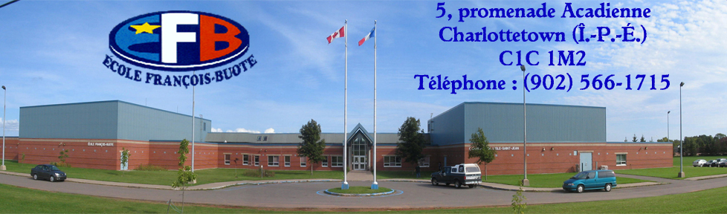

Chers parents/tuteurs
Voici la liste du matériel scolaire nécessaire pour la 5e année. S’il vous plait, veuillez vous assurer que votre enfant apporte son matériel dès la première journée de classe et qu’il soit bien identifié avant le début des classes. Comme d’habitude, votre enfant aura besoin d’une paire de chaussures de sport pour l’éducation physique et une paire de chaussures d’intérieur (peuvent être les mêmes).
Liste de fourniture scolaire

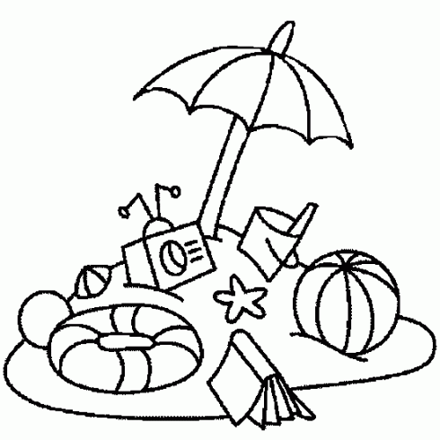
- 8 $ pour l’agenda scolaire, 10$ activités
- 1 gros paquet de feuilles lignées (environ 200 feuilles)
- 20 crayons de plomb HB (ou 1 crayon à mines rechargeable avec mines)
- 1 paquet de crayons de couleur en bois
- 1 paquet de marqueurs
- 3 surligneurs
- 2 stylos bleus
- 4 gommes à effacer blanches
- 2 bâtons de colle
- 12 cahiers Hilroy lignés (pas de cahiers à spirales S.V.P.)
- 1 règle de 30 centimètres
- 1 paire de ciseaux
- 1 étui à crayons
- 8 duo-tangs
- 1 rouleau de ruban adhésif
- 2 boites de mouchoirs
- 1 calculatrice de base
- 4 marqueurs pour tableau blanc
- 2 cartables (agenda, devoirs, etc. + portfolio)

Je vous souhaite de passer un bel été! Au plaisir de vous rencontrer en septembre ;-)

